南方科技大学：2021，我在深圳等你！
整理归属 深圳市招生考试办公室
发布日期 2021-04-13
来源 深圳市招生考试办公室官网
栏目 首页轮播
存档日期 2026-10-27
原文链接 https://szeb.sz.gov.cn/szzkw/qt/sylb/content/post_8959991.html

好消息~
南方科技大学2021年即将开始
招！生！啦！
对这所高校心动已久的同学们
快跟小编一起来看更多详细信息！
🔻
南方科技大学2021年综合评价
招生简章
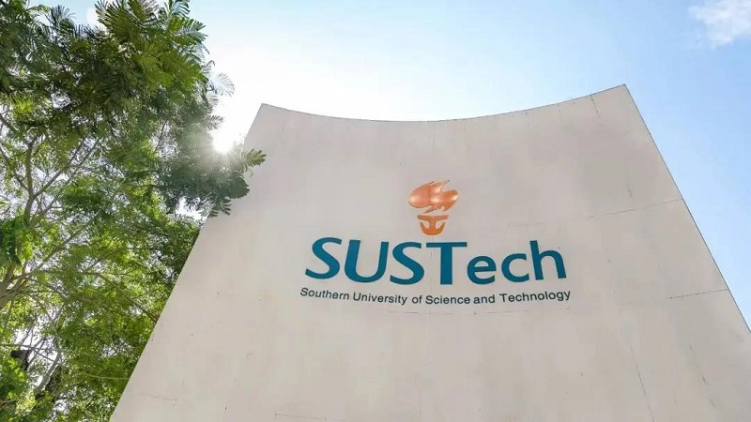
为全面贯彻落实党的教育方针，坚持立德树人，探索建立科学的人才评价和人才选拔机制，致力培养具有“家国情怀、全球视野、综合素养、创新能力”的拔尖人才，根据《国务院关于深化考试招生制度改革的实施意见》精神及教育部、广东省关于高校考试招生制度改革的有关规定，结合学校人才培养目标，南方科技大学（以下简称“南科大”）制定《南方科技大学2021年综合评价招生简章》（以下简称《简章》）。
一、报名对象
身心健康、志存高远、勇于担当、独立思考、具有学科特长和创新潜质，参加2021年普通高等学校招生全国统一考试的高中理科毕业生（新高考省份须选考物理）。
二、招生区域
计划在全国23个省（区、市）招生，包括北京、河北、山西、内蒙古、辽宁、上海、江苏、浙江、安徽、福建、江西、山东、河南、湖北、湖南、广东、广西、海南、重庆、四川、贵州、云南、陕西。
三、报名时间
2020年12月20日—2021年4月30日
（上海、浙江5月15日截止）
四、报名方式
采用网上报名方式。报名步骤如下：
●（一）网上注册报名
符合报名条件的学生，登录南科大招生网站http://zs.sustech.edu.cn/ 的报名系统，按有关要求如实填写相关内容，进行网上注册报名。
●（二）上传报名材料
完成网上注册后，学生还需按照要求填写、准备以下材料，扫描或拍照后通过南科大网上报名系统提交，并确保上传文件清晰可读。
1.《学生报名申请表》。
2.由本人撰写的个人陈述一份（讲述自己的简历，兴趣爱好、理想等），可手写或打印后签名，字数约800字。
3.高中一至三年级历次期末考试成绩、高中学业水平考试成绩、高三年级最近2-3次模拟考试成绩（包括各科得分、总分及年级排名，注明各科满分）。
4.获得中学生数学、物理、化学学科奥林匹克竞赛全国决赛三等奖（含）以上和生物、信息学科奥林匹克竞赛全国决赛二等奖（含）以上的证书(非必需)。
5.其他获奖证书和证明自己特点、特长的材料。
五、选拔程序
南科大2021年本科招生继续采用基于高考的综合评价录取模式，建立以学生高考成绩、高中学业成绩和高校自主测试成绩为根据的综合评价录取体系。具体选拔程序如下：
●（一）初评
学校组织专家组对考生的报名材料进行审核，2021年5月中下旬完成审核，并公示通过初评的考生名单。
●（二）能力测试（机试）
通过初评的考生获得南科大自主能力测试机试资格，学校将于2021年6月中旬举行全国统一机试，在举行机试的各省（区、市）均设有机试考点，并通过招生网站公布机试的具体时间、地点。
●（三）能力测试（面试）
机试结束后，学校将通过招生网站公示获得面试资格的考生名单，并于2021年6月中下旬在各省（区、市）分别举行面试。
●（四）体育科目测试
学校对获得综合评价面试资格的考生进行体育科目测试。测试原则上与面试同步进行，具体安排另行通知，测试结果作为录取的重要参考。
●（五）优录政策
参加中学生数学、物理、化学学科奥林匹克竞赛全国决赛获得一等奖的考生，参加南科大能力测试，机试成绩按所属省份实际最高分计，在只设面试的省份，面试成绩按所属省份实际最高分计。参加中学生数学、物理、化学学科奥林匹克竞赛全国决赛获得二等奖，或参加生物、信息学科奥林匹克竞赛全国决赛获得一等奖的考生，参加南科大能力测试，机试成绩按所属省份实际最高分减1.5分计（百分制），在只设面试的省份，面试成绩按所属省份实际最高分减1.5分计（百分制）。参加中学生数学、物理、化学学科奥林匹克竞赛全国决赛获得三等奖，或参加生物、信息学科奥林匹克竞赛全国决赛获得二等奖的考生，参加南科大能力测试，机试成绩按所属省份实际最高分减3分计（百分制），在只设面试的省份，面试成绩按所属省份实际最高分减3分计（百分制）。
六、报考须知
●（一）取得综合评价录取资格的考生高考成绩须达到本科第一批省最低控制分数线（或特殊类型招生控制线）。
●（二）报考南科大的考生需参加学校自行组织的能力测试，须在高考提前批次或综合评价试点高校相应批次（以省招办志愿填报文件为准）第一志愿填报南方科技大学。
●（三）按考生综合成绩择优录取。高考成绩（折算成百分制）占综合成绩的60%，学校组织的能力测试成绩占30%（机试25%、面试5%），高中学业成绩占10%（综合素质3%、高中学业水平考试成绩7%）。考生综合成绩满分为100分。若综合成绩相同，高考成绩高者优先录取；若综合成绩、高考成绩都相同，则南科大能力测试成绩高者优先录取；若综合成绩、高考成绩、南科大能力测试成绩都相同，体育科目测试成绩高者优先录取。
●（四）综合成绩中高中学业水平考试成绩根据各省（区、市）官方提供的高中学业水平（合格性）考试各科成绩进行评分。高中学业水平（合格性）考试成绩以等级形式呈现的省份，成绩等级A、B、C、D对应赋分分别为7分、6分、5分、4分，考生高中学业水平考试成绩=(∑各科目等级赋分成绩)÷科目数。高中学业水平（合格性）考试成绩以分数形式呈现的省份，考生高中学业水平考试成绩=(∑各科目分数)÷(∑各科目满分)×7分。高中学业水平（合格性）考试成绩仅以合格/不合格形式呈现的省份，考生高中学业水平考试成绩全部合格计满分7分。
七、附则
●（一）南科大在上海、浙江开展的综合评价招生事宜，根据教育部及学校相关规定，按照另行制定的招生简章执行。
●（二）南科大招生工作接受各级纪检监察部门的全程监督，同时接受考生、家长及社会各界的监督。
●（三）考生申请材料应当清晰、真实、完整。申请材料中存在虚假内容或者隐匿可能对考生产生不利影响的重大事实的，一经查实，按教育部相关规定，认定为在国家教育考试中作弊，南科大取消其相关招生资格，并通报相关省级招生考试机构或教育行政部门做进一步处理；已经入学的，按教育部和南科大相关规定处理。中学及推荐人应当对所出具的材料认真核实，出现弄虚作假情形的，学校保留采取相关措施的权利。
●（四）南科大不举办也不与任何个人或中介组织合作举办任何形式的辅导班等。学校在各省（区、市）官方招生微信群、QQ群等咨询平台以招生网公布为准，或咨询当地招生联系人（详见http://zsb.sustech.edu.cn/contact_us）。
●（五）南科大综合评价招生报名及测试不收取任何费用。考生因家庭经济原因参加测试存在困难的，可向学校申请资助。
●（六）本《简章》由南科大招生办公室负责解释。
八、联系方式
招生咨询联系方式：
电 话：0755-88010507，0755-88010500
传 真：0755-88010504
电子邮件：zsb@sustech.edu.cn
招生网：https://zs.sustech.edu.cn/
招生办微信公众号：SUSTech_zsb
地 址：深圳市南山区学苑大道1088号
邮 编：518055
纪检监察联系方式：
监督电话：0755-88010636
传 真：0755-88010613
电子邮箱：xfjb@sustech.edu.cn
了解更多
● 南方科技大学2021年招生组联系方式
原图分页 1/2
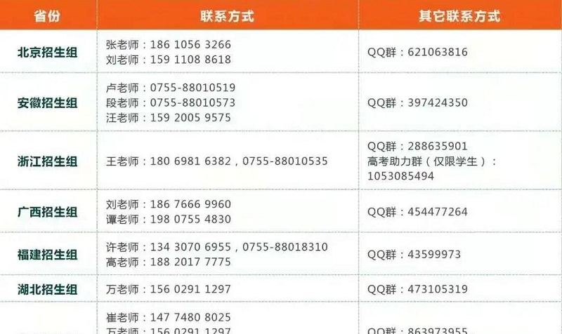
原图分页 2/2
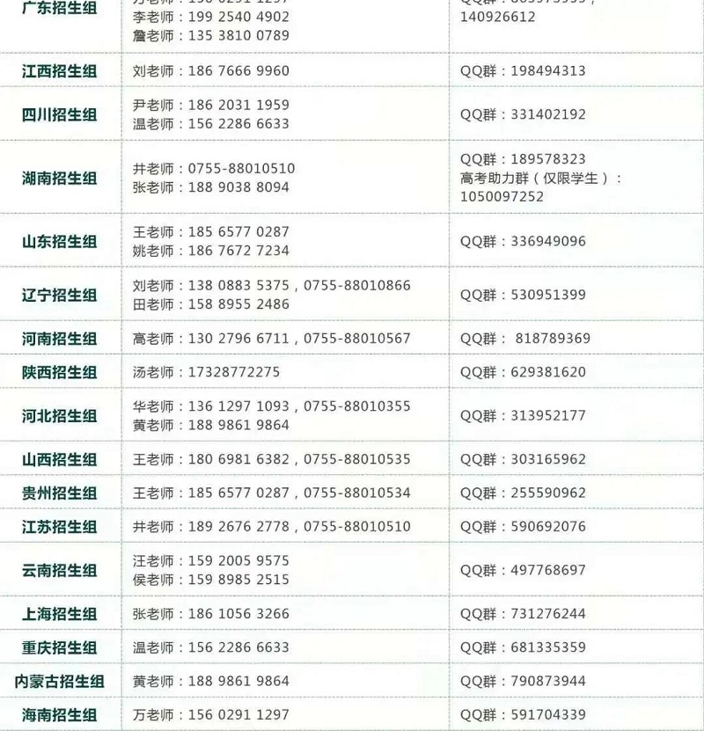
来源：南方科技大学

